108學年下學期 七年級綜合領域補考作業
＊請將下列文章抄寫三遍。
一、何謂多元學習智能
哈佛教授 Dr. Howard Gardner 於 1983 年提出「多元智能理論」（the Theory of Multiple Intelligences），認為「智力」是「在某種或多種文化情境下受到重視的解決問題或製造產出的能力」，每個人都具有多元智能，只是各種智能程度不同，且是以複雜的方式將不同智能結合運作，而每種智能又有多種呈現的方法，因此無法用特定標準去評定個人在某一智能上的發展，而經過適當的鼓勵、培育與教導，大部份人都能將每一種智能發展到適當的程度，但若是在智能的任何一個領域具有優異的天賦的人，同樣地，經由合適的教學方式也能夠被激發出其潛藏的智能。在美國資優教育中，利用多元智能論設計出的教學策略，就能有效發掘出在資優教育計劃中未被發掘的有潛力之學生，如美國的 DISCOVER 計畫、PSA 方案及 Model Program 等。
二、多元學習智能的內涵與表現特徵
Gardner 目前提出的智能有八種，包括：語文、邏輯數學、空間、肢體動覺、音樂、人際、內省和自然觀察智能，以下探討此八項智能的內涵及具有某項優勢智能的表現特徵。
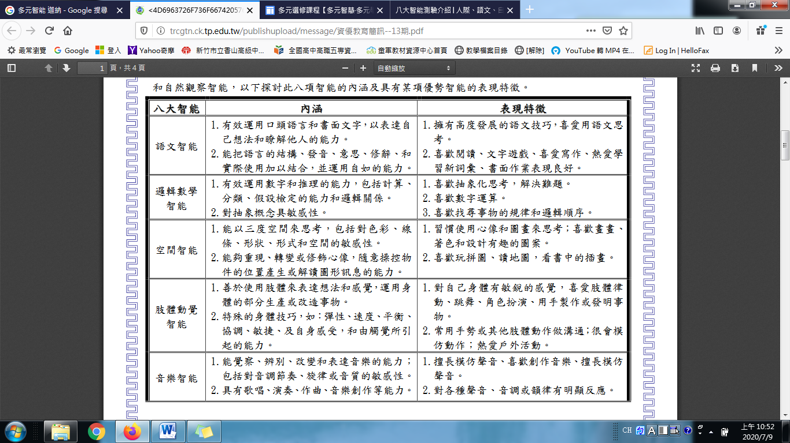
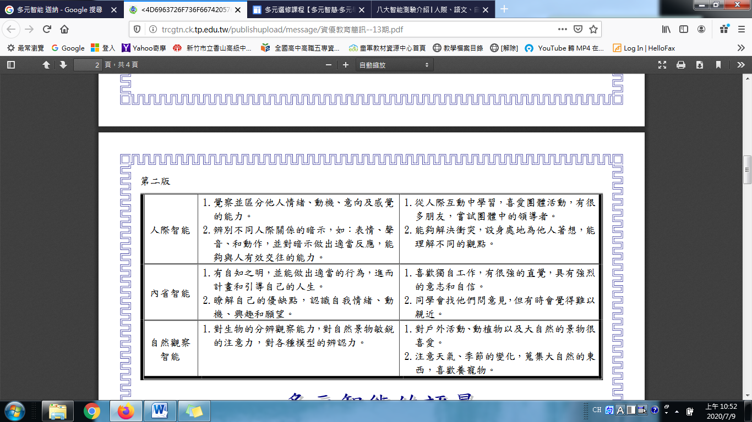

＊完成六題繩結練習，並把成品黏貼於紙上（繩子請自備）。
1.八字結 | 4.平結
2.雙套結 | 5.雀頭結
3.漁人結 | 6.接繩結

